LearnOSM

Relaties
Bijgewerkt 20-09-2015
In de Handleiding voor beginners legden we uit dat er drie typen objecten zijn die in OpenStreetMap kunnen worden getekend - punten (knopen), lijnen (wegen), en polygonen (gesloten wegen). Lijnen bevatten ontelbare punten en de lijn zelf draagt de attributen die definiëren wat het weergeeft. Polygonen zijn hetzelfde als lijnen, met uitzondering van het feit dat de lijn moet eindigen waar hij begint om een vorm te kunnen vormen.
In feite hebben we tegen u gelogen, omdat er nog een type object in OpenStreetMap bestaat, genaamd relaties. Op dezelfde manier waarop een lijn bestaat uit andere punten, bevat een relatie een groep andere objecten, wat punten, lijnen, of polygonen mogen zijn. Als u uw vaardigheden voor het bewerken wilt uitbreiden, dan is het belangrijk te begrijpen en te weten hoe relaties op de juiste manier moeten worden bewerkt.
Veronderstel bijvoorbeeld dat u een gebouw in kaart wilt brengen dat binnentuinen in het midden heeft. U zou een polygoon langs de omtrek van het gebouw moeten tekenen, en u zou andere polygonen rondom de binnentuinen willen hebben om aan te geven dat zij geen dele uitmaken van het gebouw. Dit is een voorbeeld van een relatie. De relatie zou verscheidene polygonen bevatten - en de attributen van het gebouw zouden aan de relatie zijn toegevoegd, niet de polygonen.
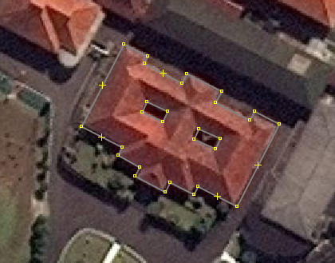
Relaties worden gebruikt om alles weer te geven dat vereist wordt om een verzameling van objecten te definiëren. Andere voorbeelden zijn busroutes (een verzameling lijnen), lange en complexe objecten (rivieren of wegen), of meerdere polygonen die allemaal deel uitmaken van één locatie (zoals de gebouwen van een universiteit).
Er zijn voornamelijk vier typen relaties die u in OSM zult tegenkomen: Multipolygonen, Routes, Boundaries, en Restrictions (zoals, Niet linksaf slaan). In dit gedeelte zullen we Multipolygonen en Routes behandelen.

Relaties voor multipolygonen maken
Laten we eens kijken hoe we een relatie voor een multipolygoon maken, zoals die welke hierboven wordt weergegeven.
- Eerst, teken uw vormen. In dit geval zullen we drie polygonen tekenen, een buitenste rechthoek, en twee kleinere rechthoeken.
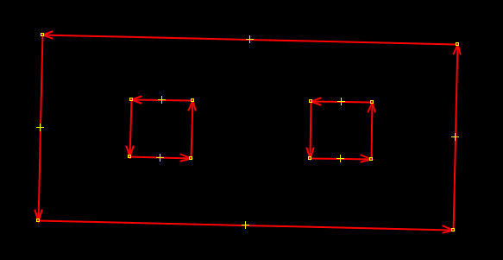
- Selecteer alle polygonen. Onthoud dat u meerdere objecten kunt selecteren door SHIFT ingedrukt te houden en op elke te klikken.
- Ga naar Voorkeuzen->Bouwwerken->Bouwwerken->Gebouw.
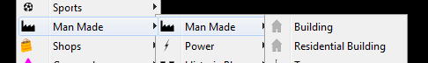
- Klik op “Nieuwe relatie.”
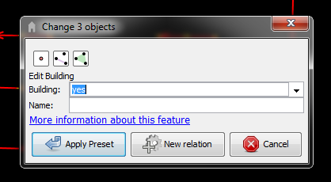
- U zou nu het venster relaties moeten zien. Dit is een klein beetje complex omdat u nu tags gaat toevoegen aan een verzameling wegen.
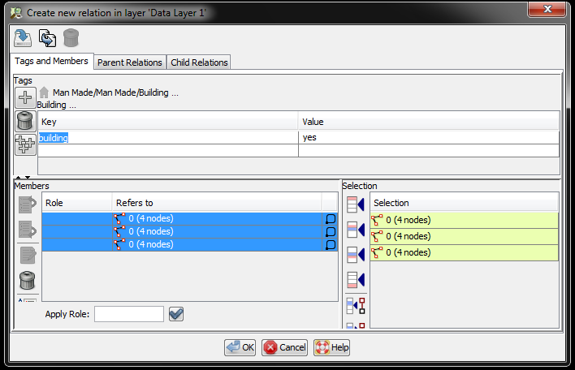
- Zie dat aan de bovenzijde van het paneel de tags voor de relatie staan. Deze tags werken op dezelfde manier als waarop tags altijd werken.
- Aan de onderzijde staat een lijst met de leden van de relatie. Deze relatie heeft drie leden - dat zijn de drie wegen die deel uitmaken van onze relatie.
- We dienen ene aantal dingen te doen om het definiëren van onze multipolygoon te voltooien. Onthoud dat, omdat we de voorkeuze gebouw hebben gebruikt, we al één tag voor ons hebben gedefinieerd, building=yes. We dienen nog één tag toe te voegen die het type van de relatie definieert. We moeten een tag toevoegen die aangeeft type=multipolygon.
- Klik in het vak voor de tag en voeg deze tag toe.
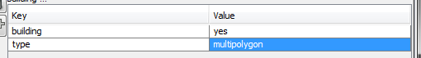
- Vervolgens dienen we te definiëren wat rollen wordt genoemd. Elk lid van een relatie heeft een rol, die aangeeft wat het doel van dat lid is. In dit geval moet de rol van de buitenste polygoon worden gedefinieerd als outer en de rol van de twee binnenste polygonen moet worden gedefinieerd als inner. Dit zijn de rollen die beschikbaar zijn voor leden van een multipolygoon.
- Selecteer, in het onderste gedeelte van het linker paneel, elk lid in de lijst. U zult zien dat het lid dat wordt geselecteerd zal worden geaccentueerd in het kaartvenster. Voer outer en inner in voor de juiste polygonen.
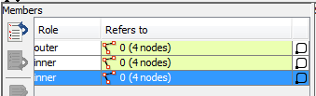
- Klik op OK en uw relatie voor de multipolygoon is voltooid!
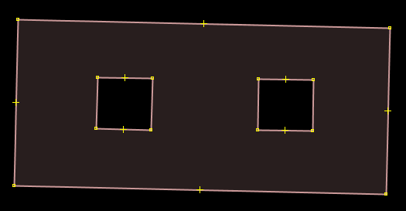
Wanneer u op deze manier een multipolygoon maakt, zal die op de kaart als volgt worden gerenderd:
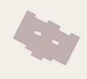
Multipolygonen kunnen worden gebruikt voor elk complex object dat inner en outer polygonen vereist, zoals een gebouw of een rivier met stukken land erin. Gedetailleerde informatie over multipolygonen is te vinden op de wiki van OSM.

Relaties voor routes
Relaties zijn ook erg nuttig voor het weergeven van lange routes. Een bus- of fietsroute bijvoorbeeld volgt verscheidene wegsegmenten. We kunnen, om een dergelijke route te definiëren, een relatie maken die alle wegsegmenten bevat die deel uitmaken van de route. Aanvullende objecten, zoals bushaltes kunnen ook lid zijn van een routerelatie.
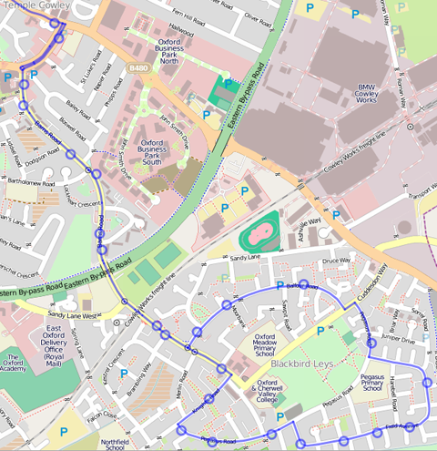
Laten we eens kijken hoe we een relatie voor een busroute maken in JOSM:
- Selecteer eerst alle wegen waar de route overheen voert. U moet misschien enkele straten splitsen in afzonderlijke segmenten als slechts een gedeelte ervan tot de relatie behoort. U kunt dit doen met behulp van het gereedschap “Weg splitseb”.
- Wanneer alle segmenten zijn geselecteerd, ga naar Voorkeuzen->Vervoer->Openbaar vervoer->Route openbaar vervoer (Bus).
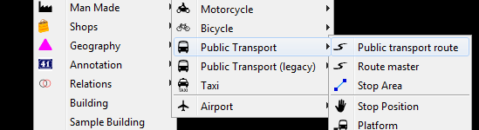
- Selecteer “bus”, naast het type Route.
- Klik op “Nieuwe relatie.” U zult het venster Relatie tevoorschijn zien komen, net zoals wanneer u een multipolygoon maakt.
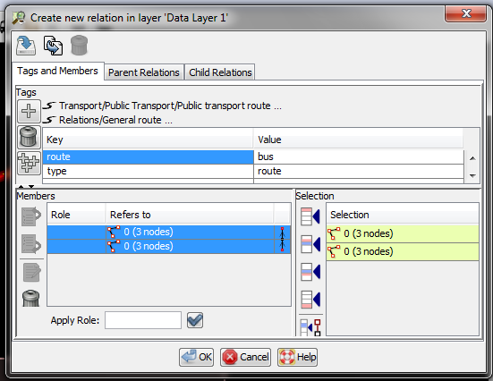
- Merk op dat er al tags zijn die de relatie definiëren als een route. In plaats van type=multipolygon, hebben we type=route. We hebben ook een tag die het definieert als een busroute, tegengesteld aan elk ander type route.
- U zou nu kunnen denken, wat zou de rol van de leden zijn? Wel, in het geval van een route, hoeven we de rol van de leden niet te definiëren. Door de rol blanco te laten weet de software dat zij simpelweg deel uitmaken van de route. We zouden ook de rol van elk segment kunnen definiëren als route, maar dat is niet noodzakelijk.
- Klik op OK en uw routerelatie is voltooid!
Als u een lijst van alle relaties op de kaart wilt, kunt u het paneel relaties openen door te klikken op de knop ervan aan de linkerkant: . Dat zal een paneel openen waar u nieuwe relaties kunt selecteren, bewerken en maken.

Samenvatting
Relaties kunnen moeilijk te begrijpen zijn en hoeven niet vaak gebruikt te worden, maar het is noodzakelijk om er vanaf te weten. Eens in de zoveel tijd zult u zich realiseren dat u een relatie nodig heeft om iets juist in kaart te brengen, en kunt u deze kennis gebruiken, en meer informatie vinden op de wiki van OSM, om u te helpen relaties juist in kaart te brengen.
Was dit een goede handleiding? Laat ons weten hoe we de handleidingen kunnen verbeteren!
- learnosm@hotosm.org
- @learnOSM
- Hosted on Github
CC0
Official HOT OSM learning materials


